Curso Libre Profesional II


Integrante:
- Carlos Eliel Ramirez Martinez
Maestro:
- Danilo Rodriguez Guerrero
Fecha:
- 03/05/2025
Tarea:
- Manual Paso a Paso DE CODELABS

INDICE
Introducción 2
Qué compilarás 2
Requisitos previos 2
Qué aprenderás 2
Requisitos 2
Manual Paso a Paso de CodeLabs 3
1. Descarga el código de inicio 3
2. Ejecuta la app de partida 5
3. Explora la App de Partida 5
4. Pinta la escena 6
Agregue elementos a la escena 6
5. Pinta el color 7
6. Agrega una UI 8
10. Atenuación en el botón de inicio 14
11. Cómo animar el cambio de color 15
12. Cómo agregar sombreadores de fragmentos 16
13. Cómo distorsionar el título con un sombreador de fragmentos 17
14. Cómo agregar animaciones de partículas 17
15. Agregar partículas en todas partes 17
16. TRABAJO FINALIZADO 20

Introducción
Flutter es excelente para permitir que los desarrolladores creen nuevas interfaces de usuario con rapidez usando la combinación de recarga en caliente y IU declarativa. Sin embargo, en algún momento necesitas agregar interactividad adicional a la interfaz. Estos toques pueden ser tan simples como animar un botón cuando se coloca el cursor sobre un elemento o tan dramático como un sombreador que deforma la interfaz de usuario con la potencia de la GPU.
En este codelab, compilarás una app de Flutter que usa el poder de las animaciones, los sombreadores y los campos de partículas para crear una interfaz de usuario que evoca las películas de ciencia ficción y los programas de TV que a todos nos encanta mirar cuando no codifiquemos.

Qué compilarás
Compilarás la página del menú inicial para un juego posapocalíptico de temática de ciencia ficción. Hay un título con un sombreador de fragmentos que muestra el texto para animarlo visualmente, un menú de dificultad que cambia el tema de color de la página con muchas animaciones y un orbe animado pintado con un segundo sombreador de fragmentos. Si eso no es suficiente, al final del codelab, agregarás un efecto de partícula sutil para llevar movimiento y interés a la página.

Requisitos previos
- Conocimientos básicos sobre el desarrollo de Flutter con Dart, como se describe en el codelab Tu primera app de Flutter

Qué aprenderás
- Cómo usar flutter_animate para compilar animaciones expresivas
- Cómo usar la compatibilidad de Flutter con sombreadores de fragmentos en computadoras y la Web
- Cómo agregar animaciones de partículas a tu app con particle_field

Requisitos
- El SDK de Flutter
- Configuración de VS Code para Flutter y Dart
- Configuración de compatibilidad con computadoras para Flutter en Windows, Linux o macOS
- Configuración de la compatibilidad con la Web para Flutter

Manual Paso a Paso de CodeLabs

Descarga el código de inicio
- Dirígete a este repositorio de GitHub.
- Haz clic en Code > Download ZIP para descargar todo el código de este codelab.
- Descomprime el archivo ZIP descargado para desempaquetar una carpeta raíz codelabs-main. Solo necesitas el subdirectorio next-gen-ui/, que contiene las carpetas step_01 a step_06, que contienen el código fuente sobre el que se basa cada paso de este codelab.
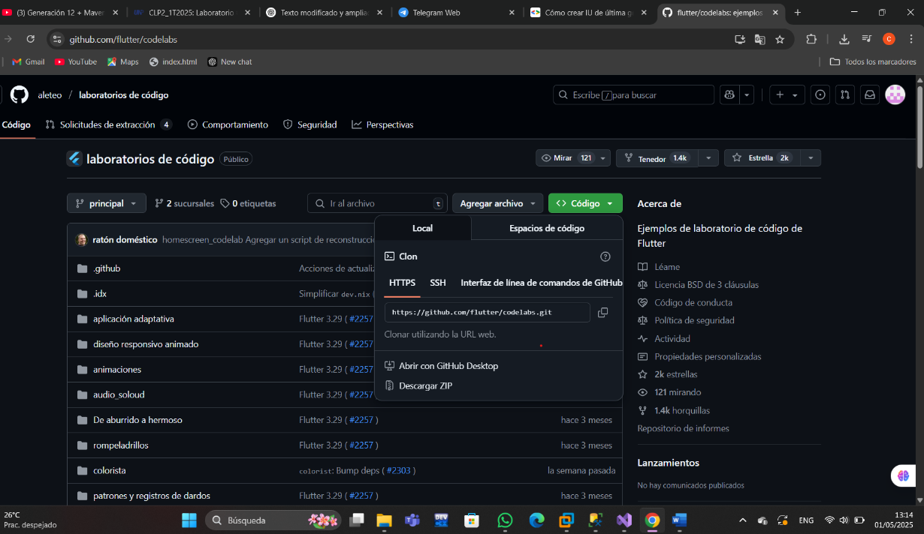
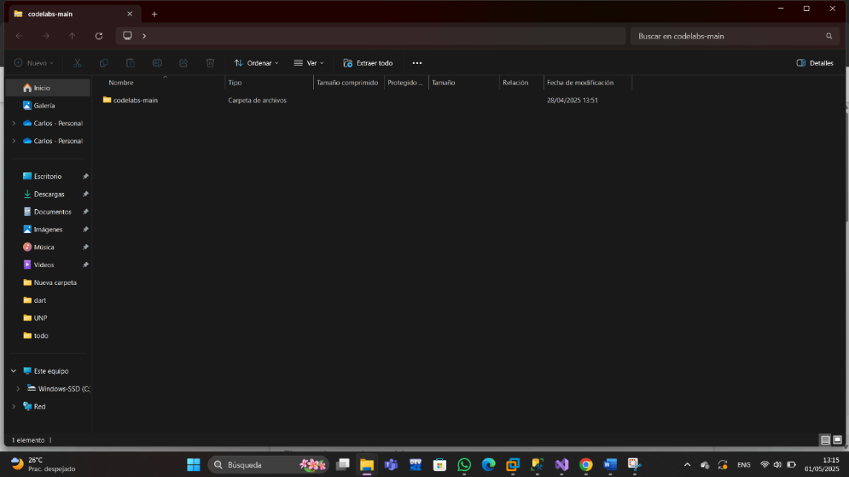
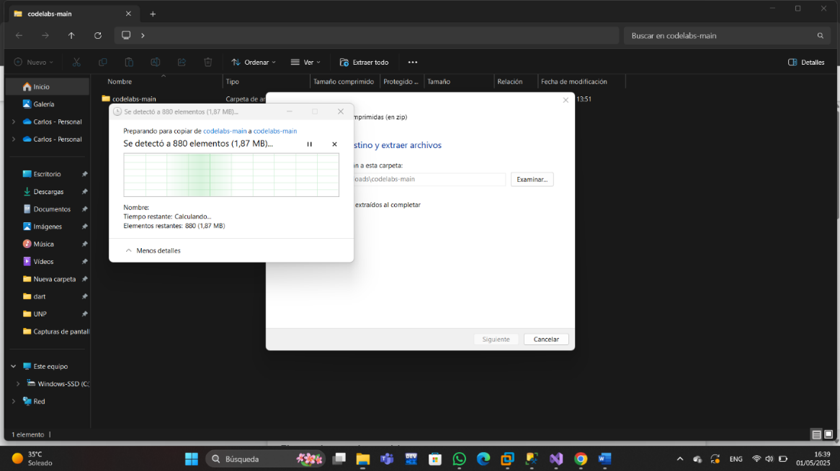
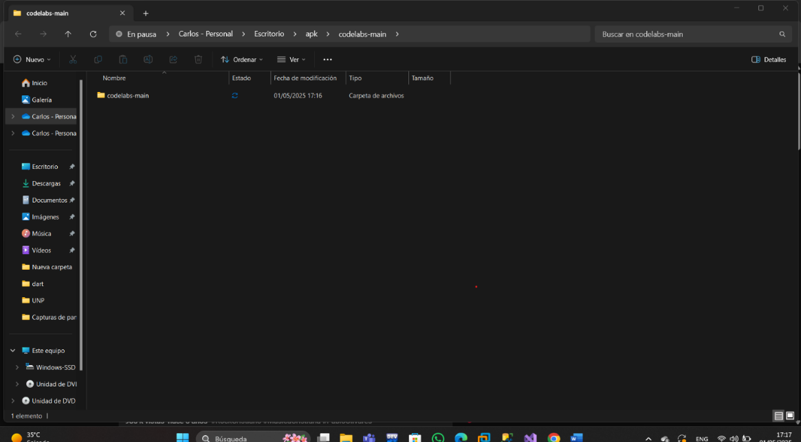
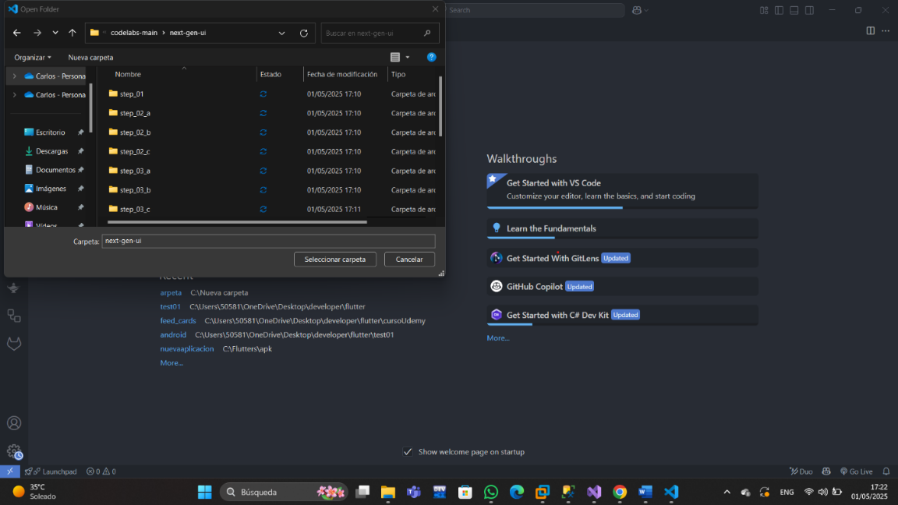

Ejecuta la app de partida
- En VS Code, selecciona el sistema operativo de escritorio que estés ejecutando o Chrome si quieres probar tu app en un navegador web.
Cuando usas Chrome como destino de la implementación, ves lo siguiente:

- Abre el archivo lib/main.dart y haz clic en Iniciar depuración. La app se inicia en el sistema operativo de tu computadora de escritorio o en un navegador Chrome.

3. Explora la App de Partida
En la app de partida, observa lo siguiente:
- La IU está lista para que la compiles.
- El directorio assets tiene los recursos de arte y dos sombreadores de fragmentos que usarás.
- El archivo pubspec.yaml ya muestra los elementos y una colección de paquetes de publicador que usará.
- El directorio lib contiene el archivo obligatorio main.dart, un archivo assets.dart que enumera la ruta de acceso de los elementos de arte y los sombreadores de fragmentos, y un archivo styles.dart que enumera los TextStyles y los colores que usarás.
- El directorio lib también contiene un directorio common, que contiene algunas utilidades útiles que usarás en este codelab, y el directorio orb_shader, que contiene un Widget que se usará para mostrar el orbe con un sombreador de vértices.
Esto es lo que verás cuando inicies la app.
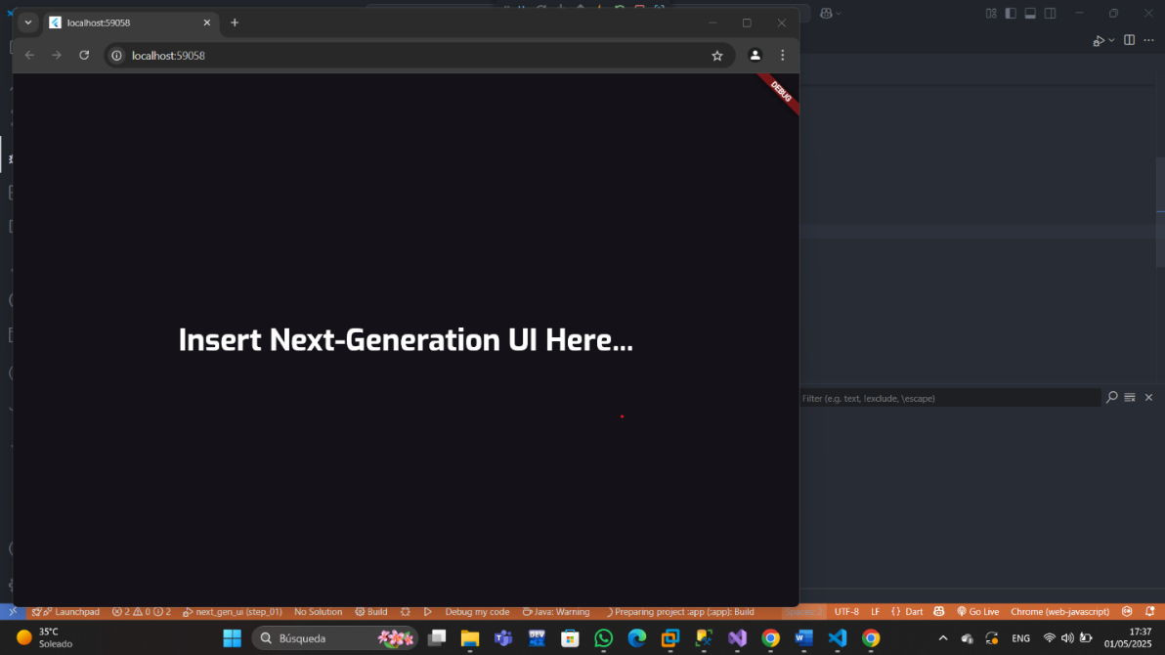
- Pinta la escena
En este paso, colocas todos los recursos de arte de fondo en la pantalla en capas. Al principio, se espera que se vea monocromático, pero deberás agregar colores a la escena al final de este paso.

Agregue elementos a la escena
- Crea un directorio title_screen en tu directorio lib y, luego, agrega un archivo title_screen.dart. Agrega el siguiente contenido al archivo:
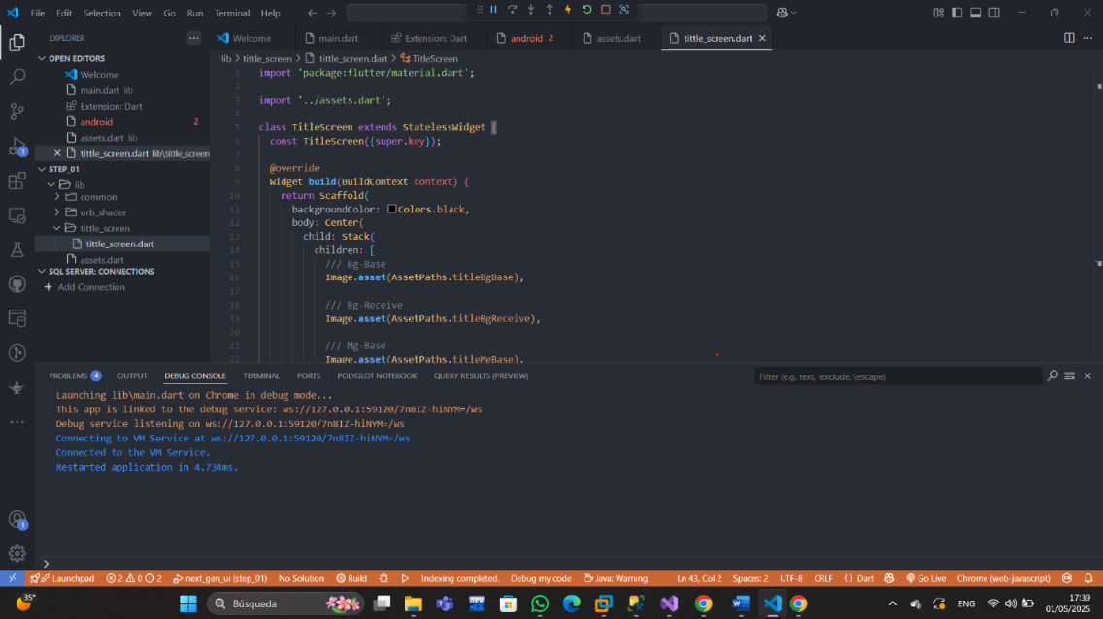
Este widget contiene la escena con elementos apilados en capas. Las capas en segundo plano, en primer plano y en primer plano están representadas por un grupo de dos o tres imágenes. Estas imágenes se iluminarán con distintos colores para capturar la manera en la que la luz se mueve por la escena.x
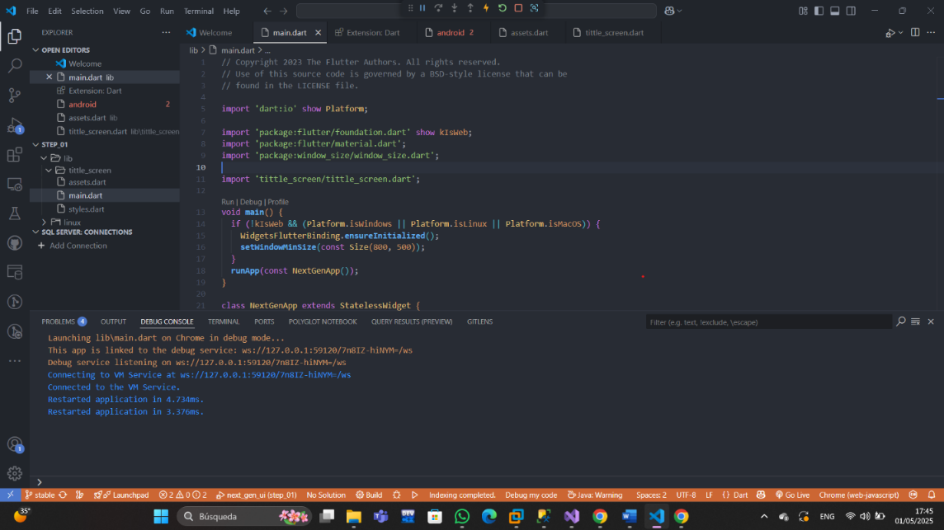

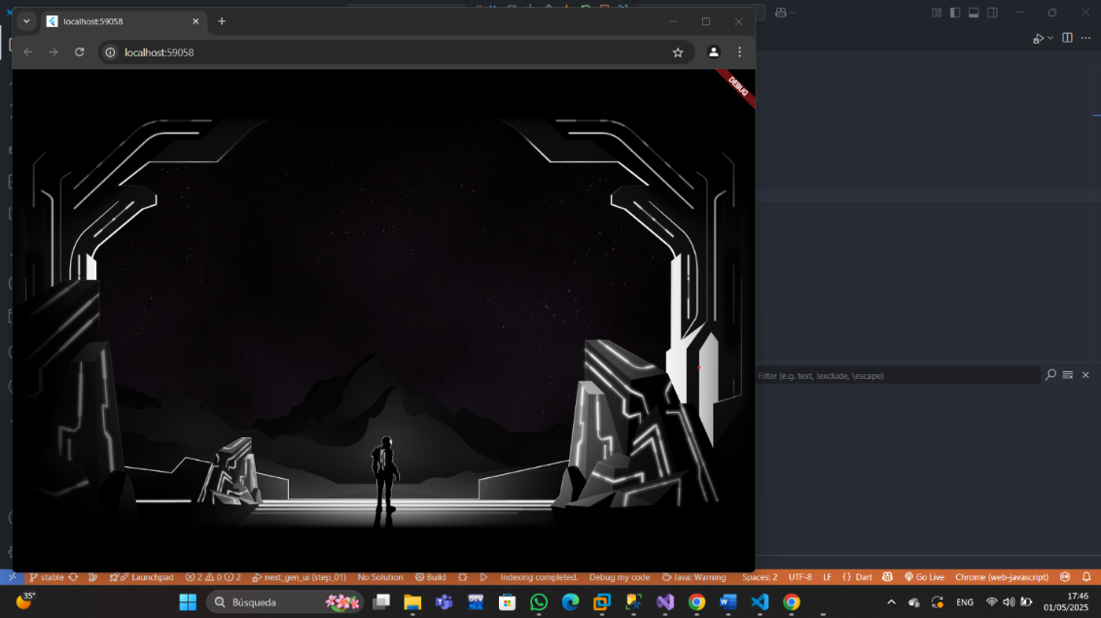
- Pinta el color
Pinta en color mediante la modificación del archivo title_screen.dart
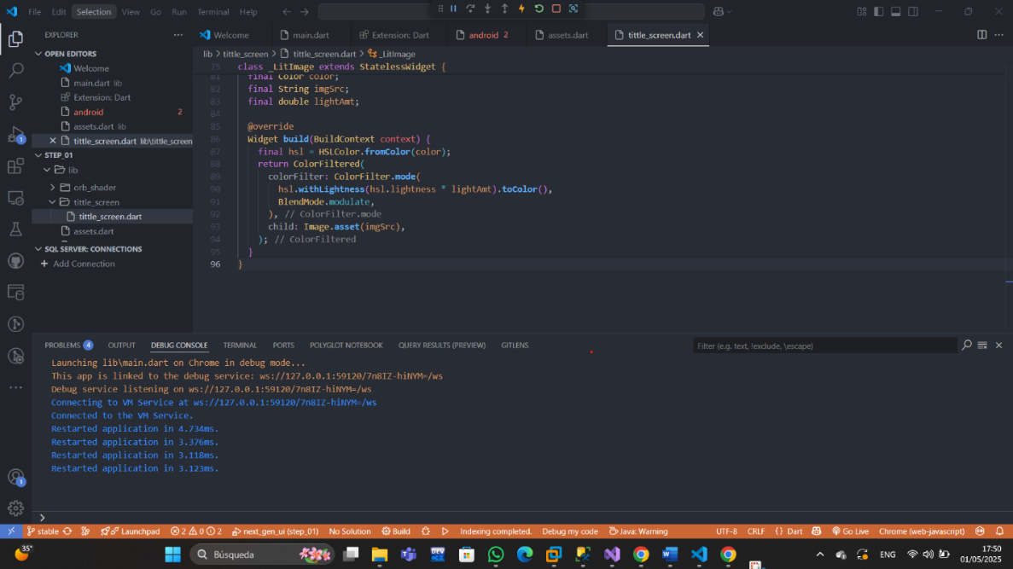
Volvemos a mostrar la app, esta vez con elementos de arte en tonos verdes.
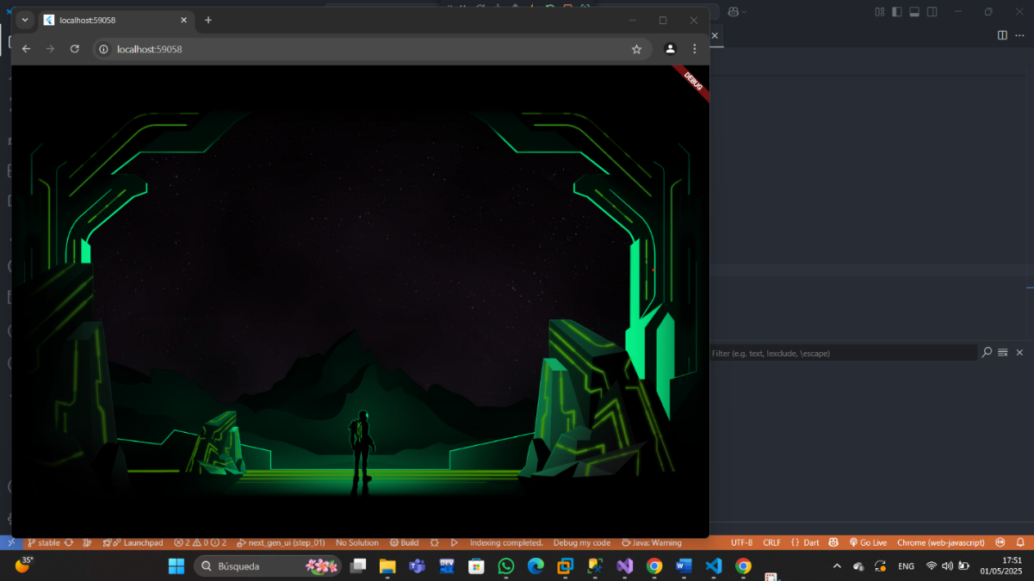
- Agrega una UI
En este paso, colocarás una interfaz de usuario sobre la escena creada en el paso anterior. Esto incluye el título, los botones del selector de dificultad y el botón Iniciar (que es muy importante).
Agrega un título
- Crea un archivo title_screen_ui.dart dentro del directorio lib/title_screen y agrégale el siguiente contenido:

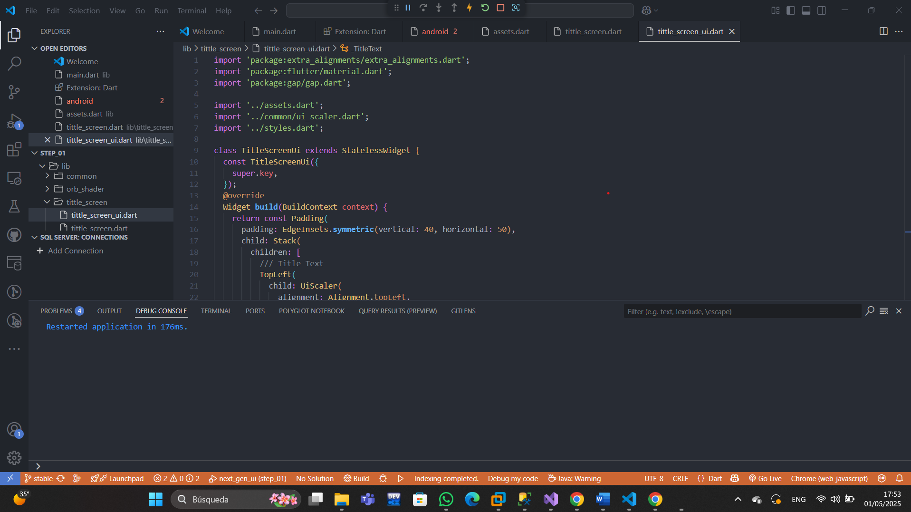
Este widget contiene el título y todos los botones que conforman la interfaz de usuario para esta app.
  - Actualiza el archivo lib/title_screen/title_screen.dart
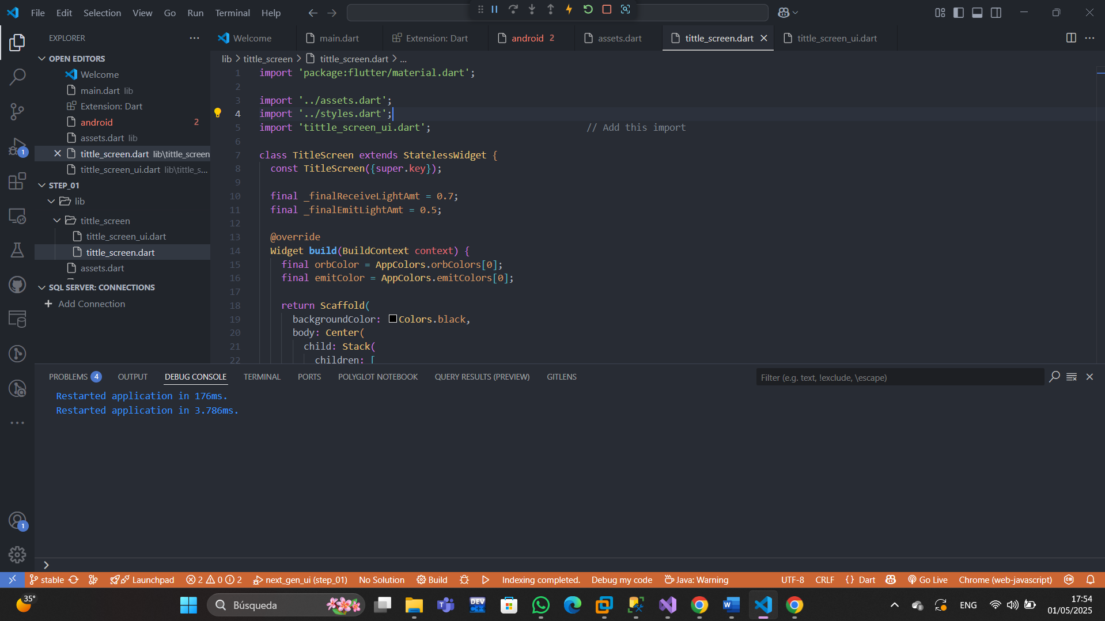
Cuando se ejecuta este código, se revela el título, que es el principio de la interfaz de usuario
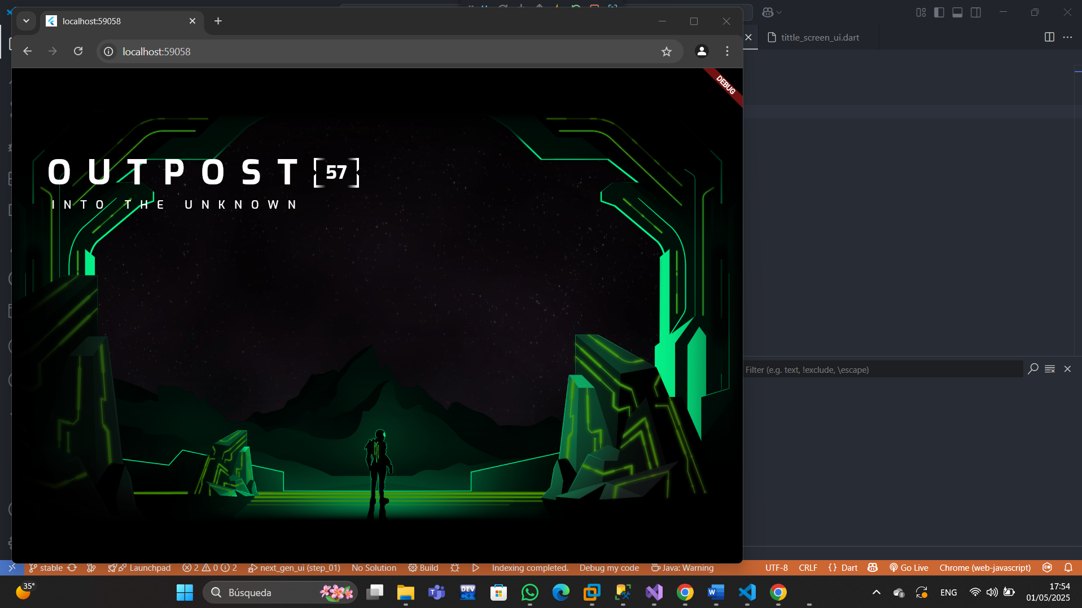
- Como agregar los botones de dificultad
  - Para actualizar title_screen_ui.dart, agrega una importación nueva para el paquete focusable_control_builder:
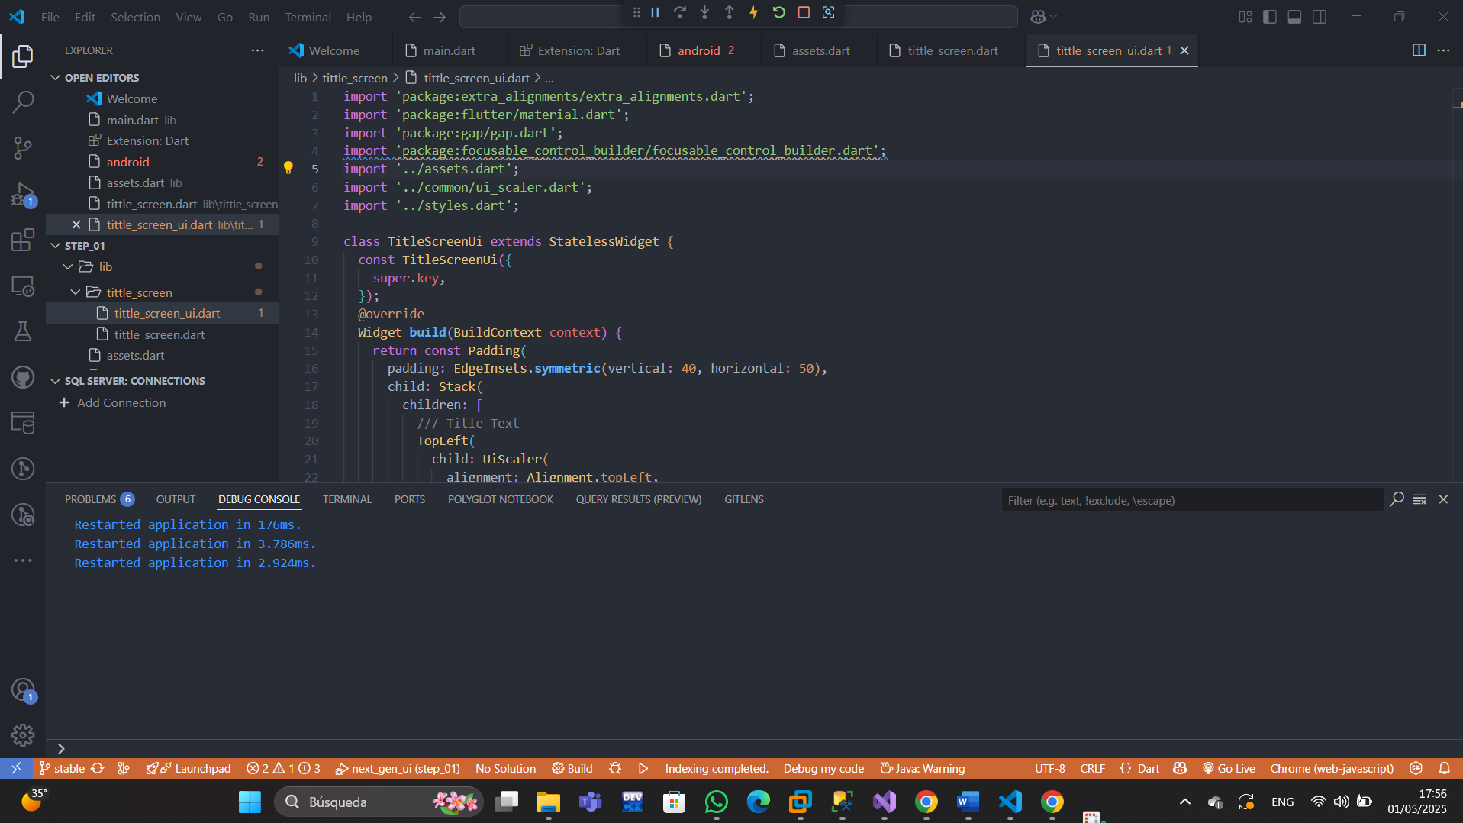
Se agregan dos widgets para implementar los botones de dificultad en Title_screen.ui
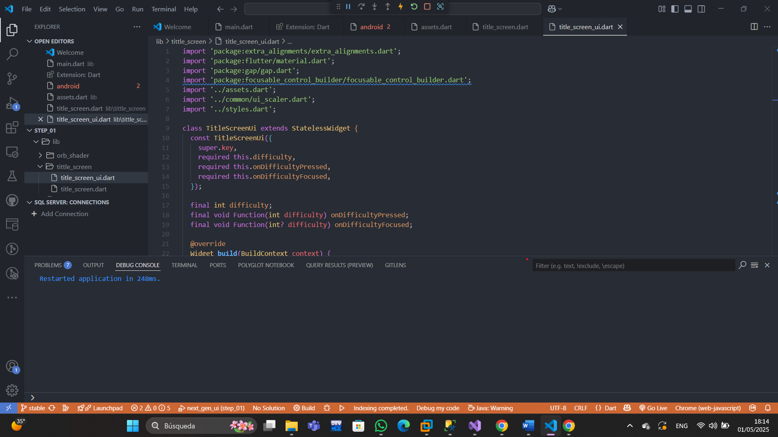
Esta es la IU en dos parámetros de configuración de dificultad diferentes. Observa que los colores de dificultad aplicados como máscaras a las imágenes en escala de grises crean un efecto realista y reflexivo.
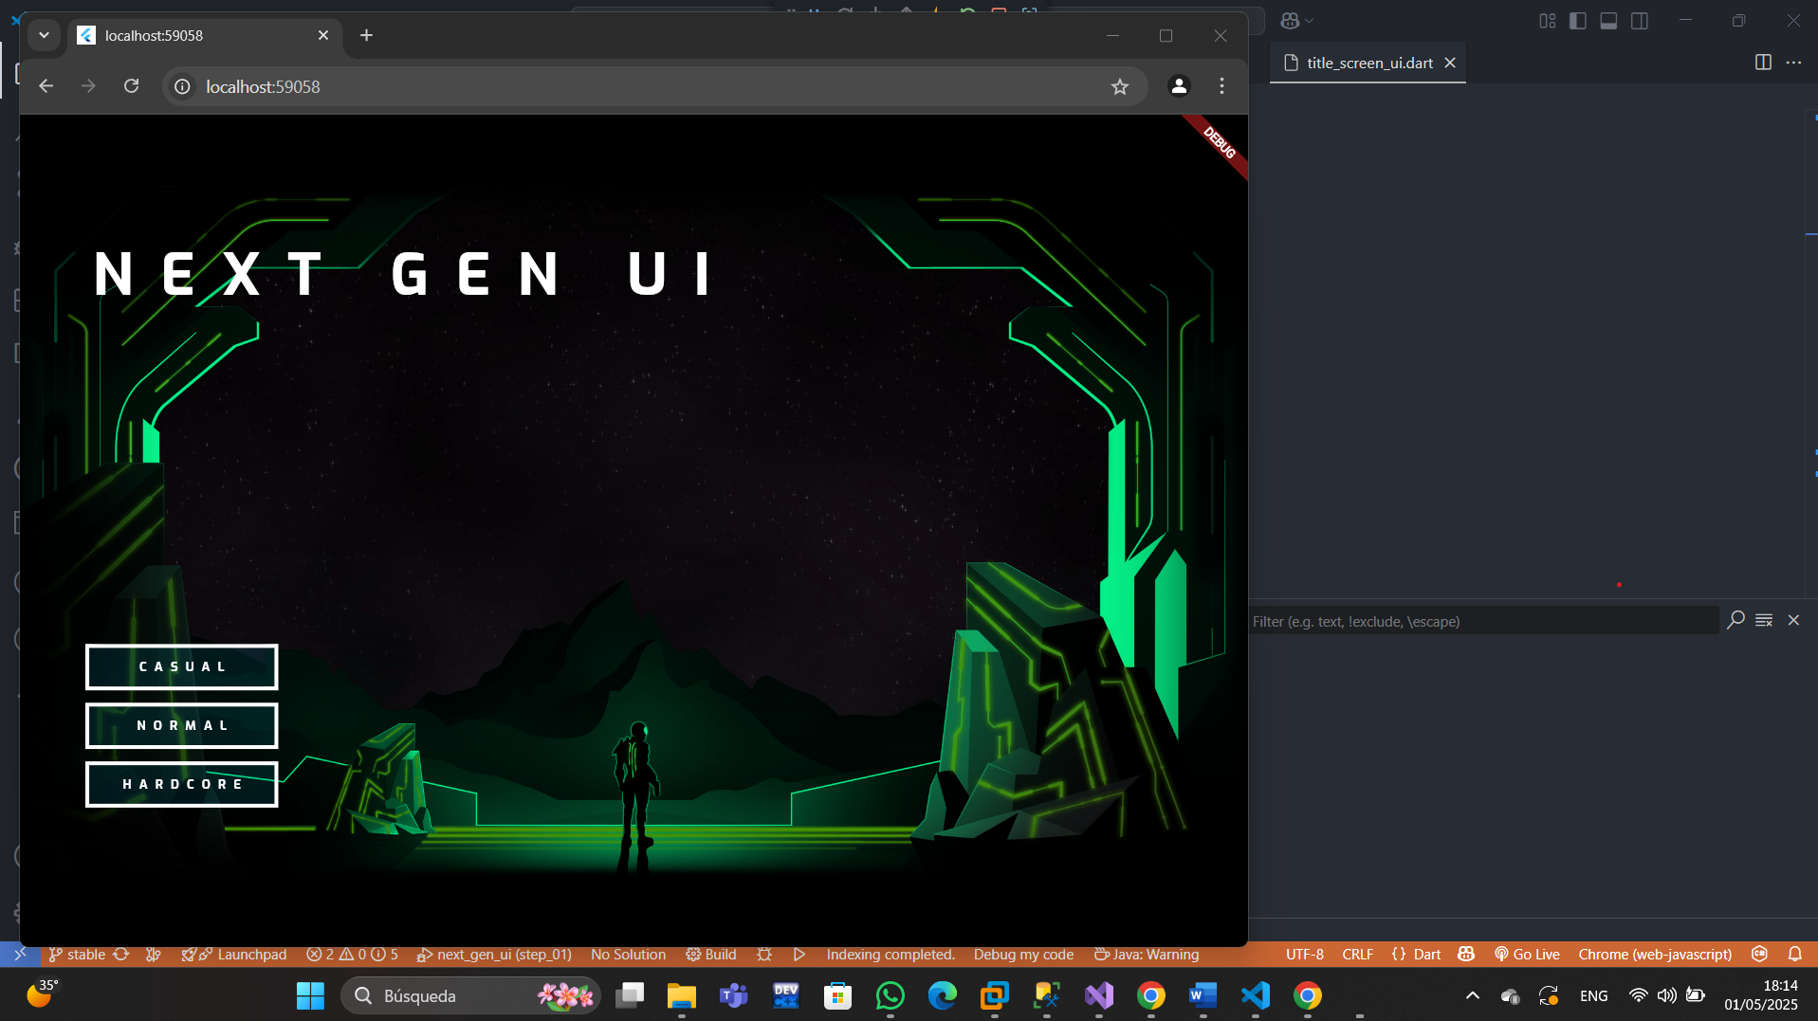
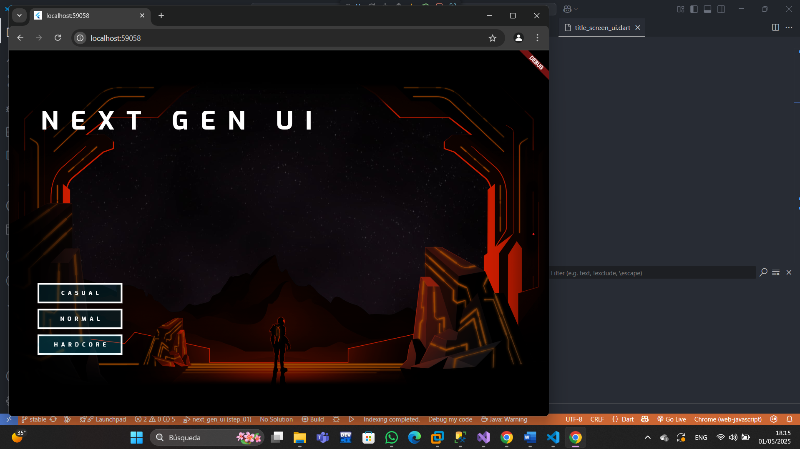
- Agrega el botón de inicio
Actualiza el archivo title_screen_ui.dart: Al widget TitleScreenUi,
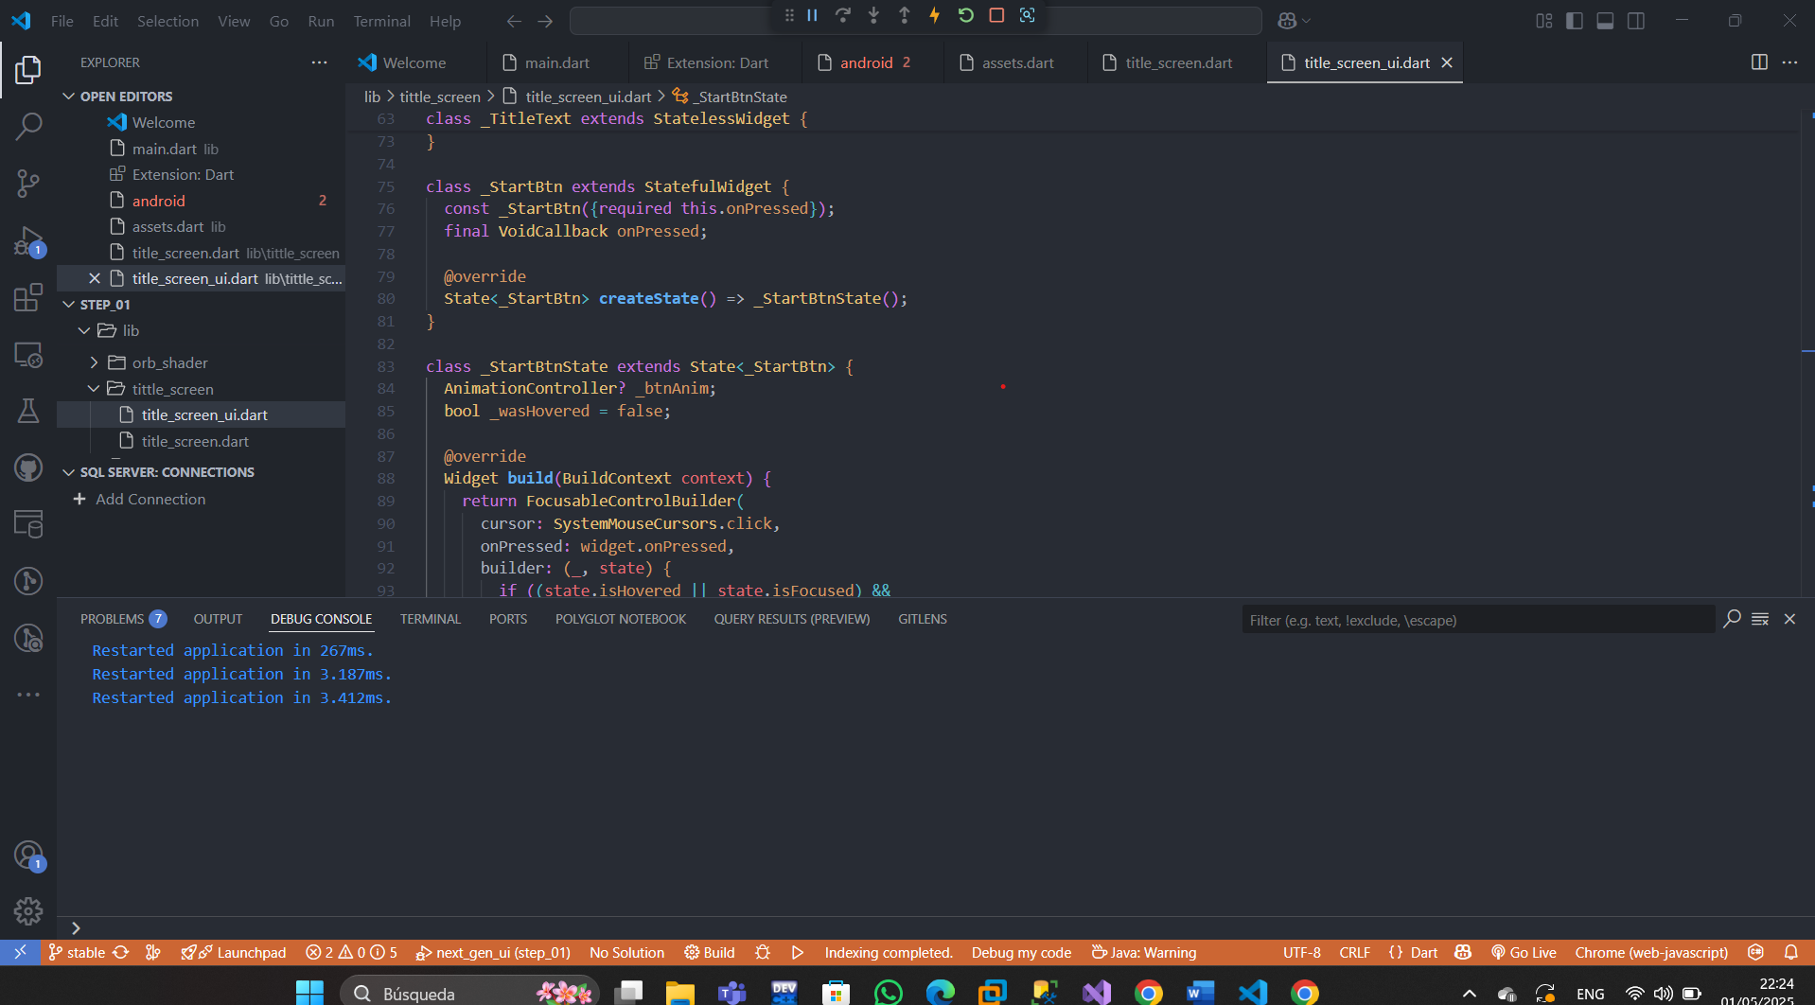
Y esta es la app que se ejecuta con una colección completa de botones.
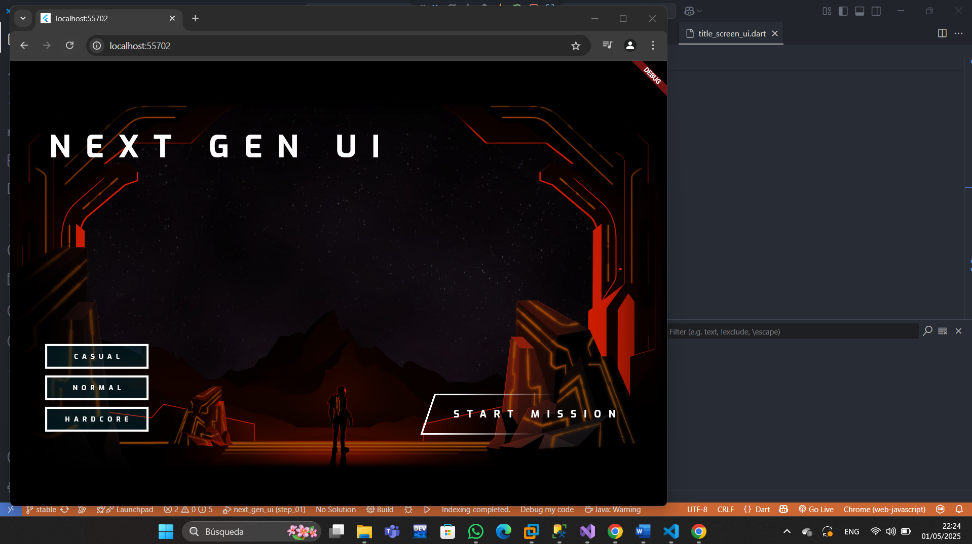
- Agregar animación
En este paso, animarás la interfaz de usuario y las transiciones de color de los recursos de arte.
Fundido del título
En este paso, usarás varios enfoques para animar una app de Flutter. Uno de los enfoques es usar flutter_animate. Las animaciones con la tecnología de este paquete pueden volver a reproducirse automáticamente cada vez que recargas la app en caliente para acelerar las iteraciones de desarrollo.
- Modifica el código en lib/main.dart
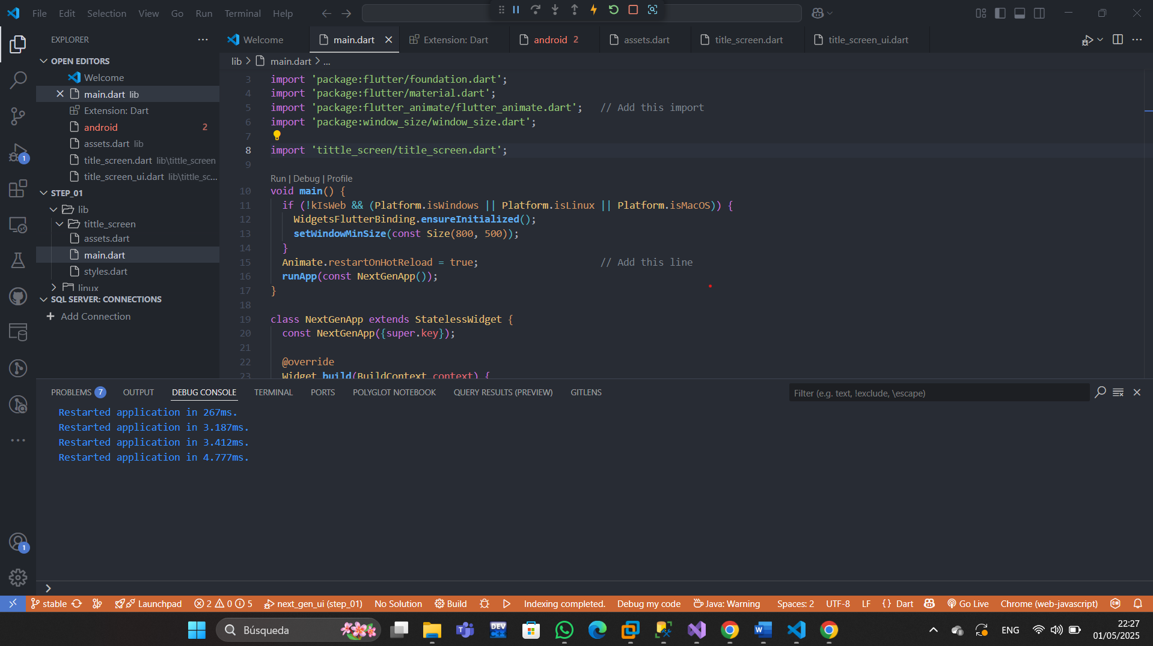
Para aprovechar el paquete flutter_animate, debes importarlo. Agrega la importación a lib/title_screen/title_screen_ui.dart
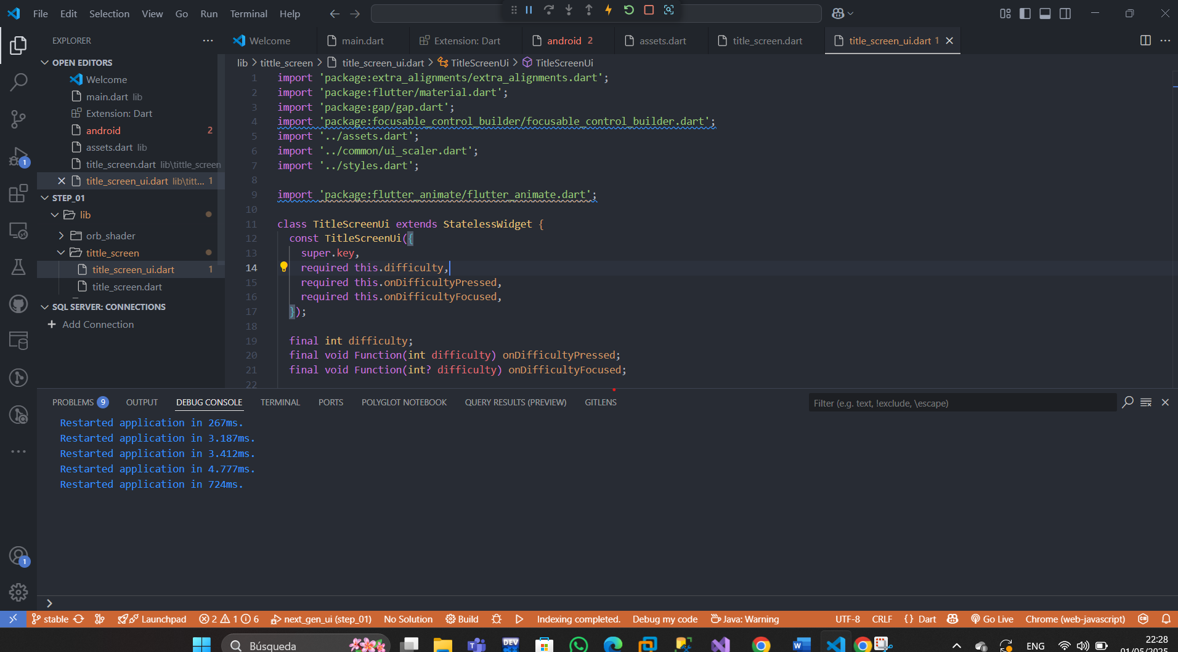
  - Presiona Volver a cargar para que se atenúe el título.
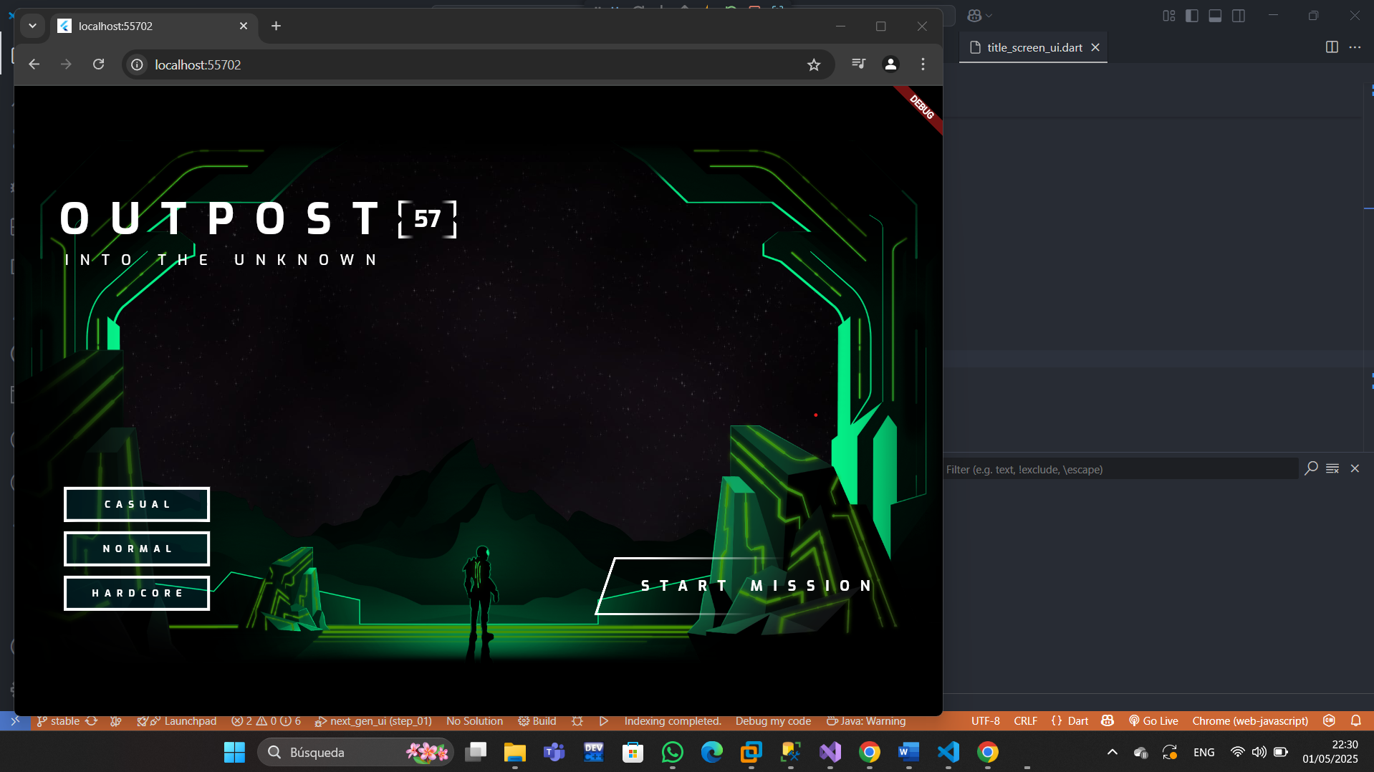

Atenuación en el botón de inicio
- Para agregar animación al botón de inicio, edita la clase de estado _StartBtnState
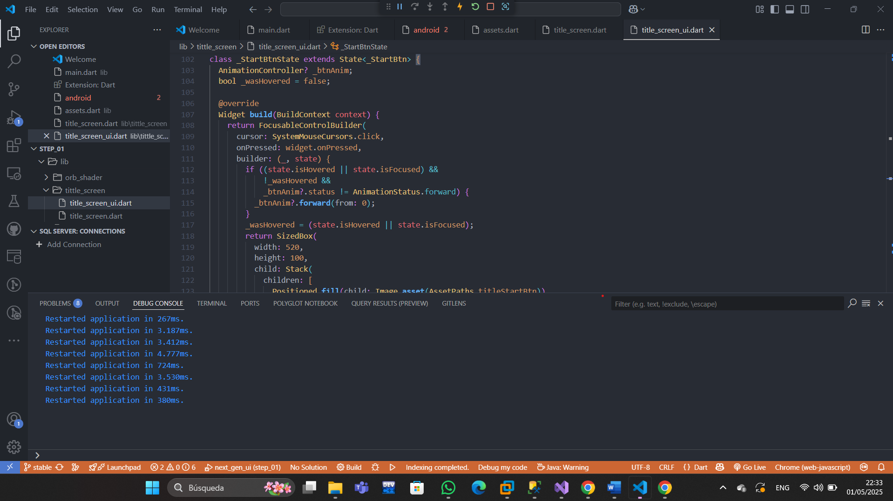
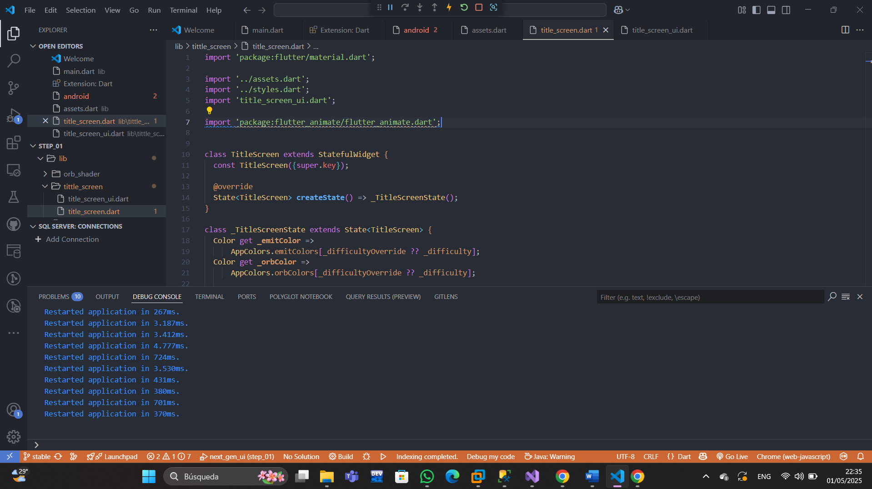

Cómo animar el cambio de color
- El cambio de color del fondo es instantáneo y duro. Es mejor animar las imágenes iluminadas entre esquemas de colores. Agrega flutter_animate a lib/title_screen/title_screen.dart:

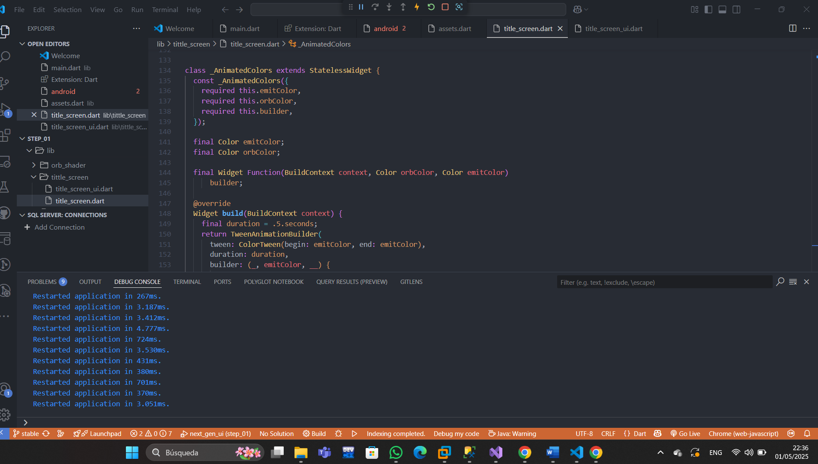
- Usa el widget que acabas de crear para animar los colores de las imágenes iluminadas mediante la actualización del método build en _TitleScreenState, de la siguiente manera:
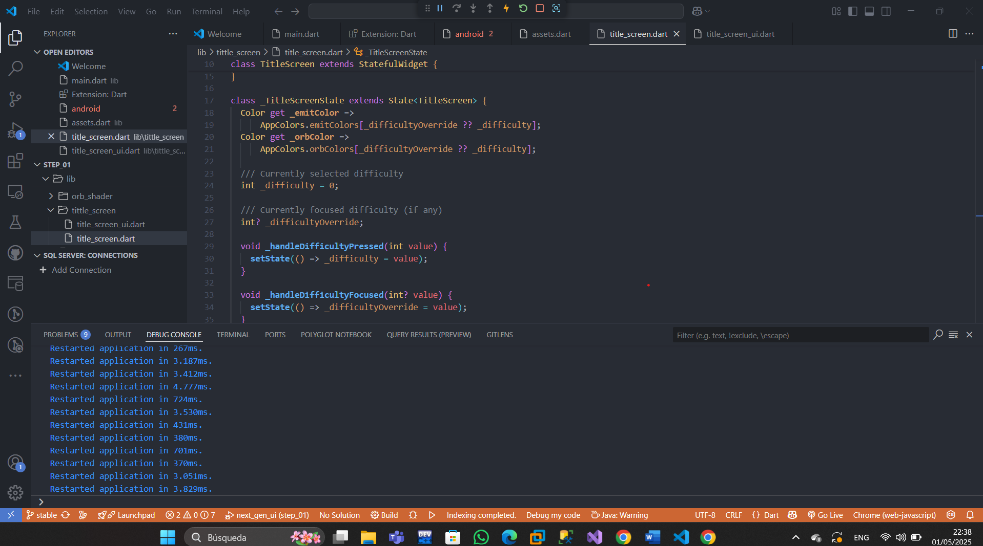

Cómo agregar sombreadores de fragmentos
En este paso, agregarás sombreadores de fragmentos a la app. Primero, usarás un sombreador para modificar el título y darle un aspecto más distópico. Luego, agregarás un segundo sombreador para crear un orbe que funcione como punto focal central de la página.

Cómo distorsionar el título con un sombreador de fragmentos
Con este cambio, introduce el paquete provider, que permite pasar los sombreadores compilados por el árbol de widgets. Si te interesa saber cómo se cargan los sombreadores, consulta la implementación en lib/assets.dart.
- Modifica el código en lib/main.dart
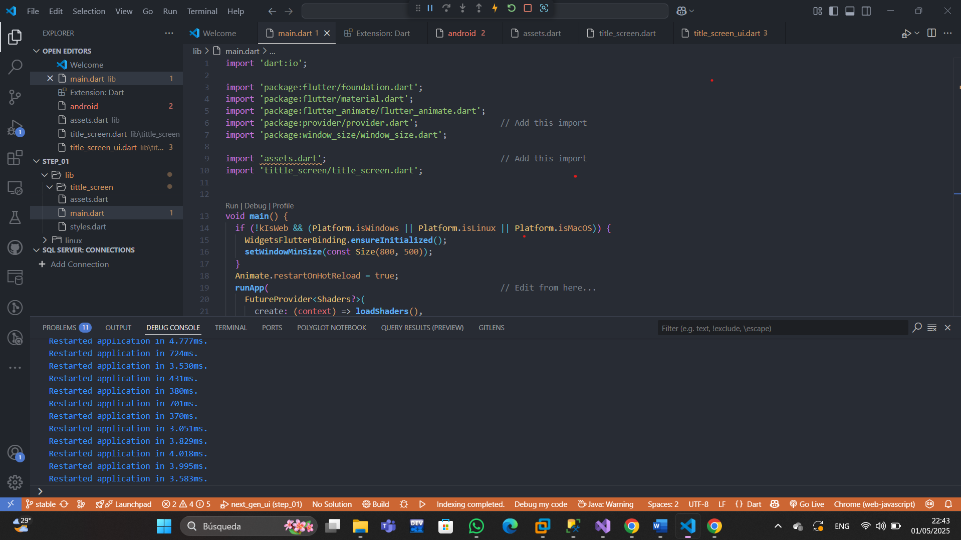
Para aprovechar el paquete provider y las utilidades de sombreadores que se incluyen en step_01, debes importarlos. Agrega importaciones nuevas en lib/title_screen/title_screen_ui.dart
Agrega el orbe
Ahora, agrega el orbe en el centro de la ventana. Debes agregar una devolución de llamada onPressed al botón de inicio.
- En lib/title_screen/title_screen_ui.dart, modifica TitleScreenUi

Cómo agregar animaciones de partículas
En este paso, agregarás animaciones de partículas para crear un movimiento destellante sutil en la app.

Agregar partículas en todas partes
- Crea un archivo lib/title_screen/particle_overlay.dart nuevo y, luego,

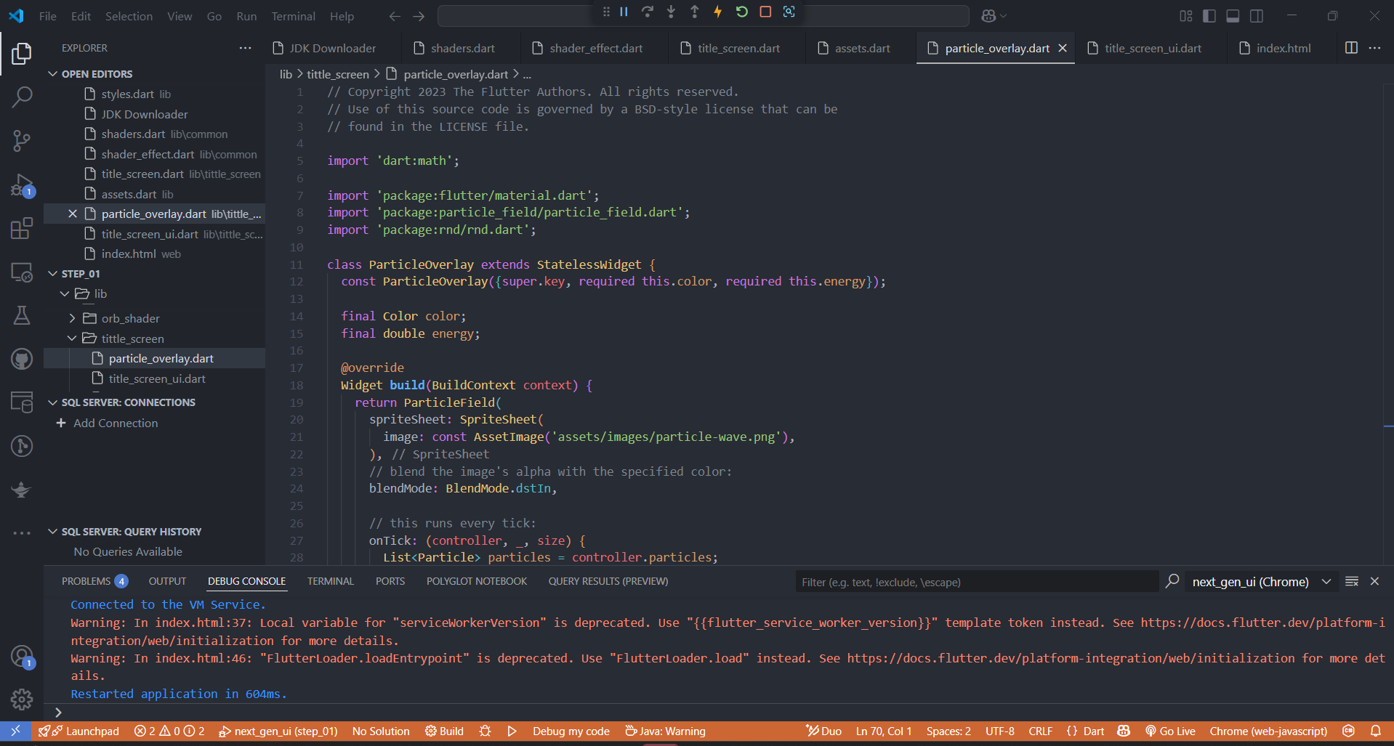
Para agregar ParticleOverlay a la IU, modifica el método build de _TitleScreenState
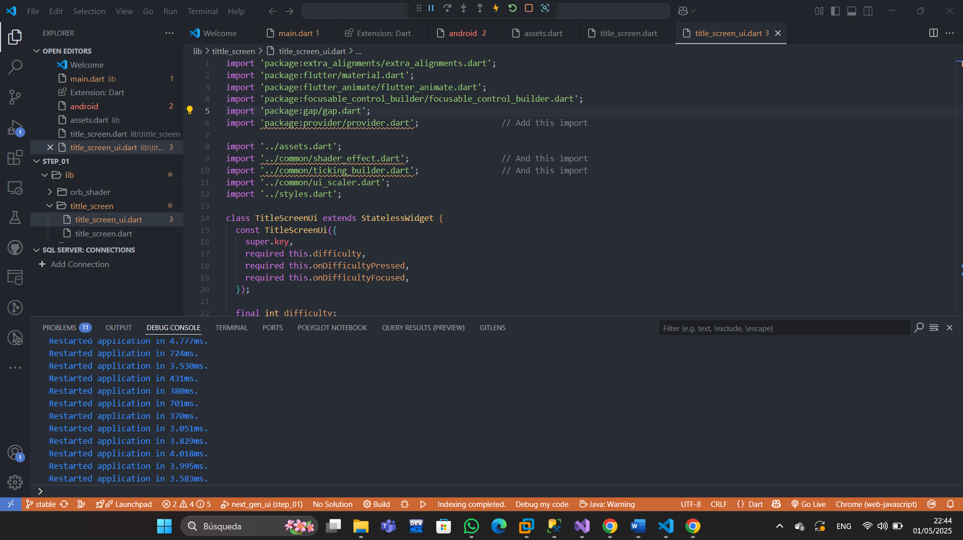

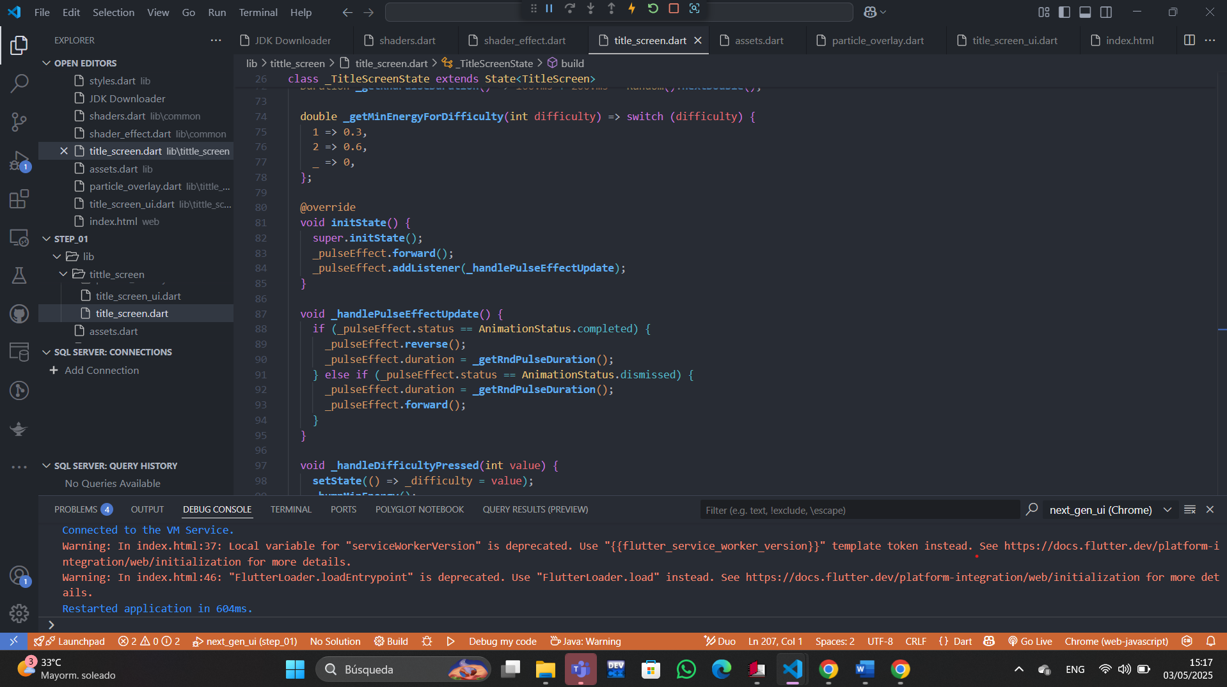
Agrega partículas a todas partes, incluso a la Web.
El código tiene un leve problema. Cuando Flutter se ejecuta en la Web, hay dos motores de renderización alternativos que se pueden utilizar: el motor CanvasKit, que se utiliza de forma predeterminada en los navegadores de clases de escritorio, y un procesador HTML DOM, que se utiliza de forma predeterminada para dispositivos móviles. El problema es que el procesador HTML de DOM no admite sombreadores de fragmentos. La solución es configurar la experiencia web para usar el motor CanvasKit en todas partes.
- Modifica web/index.html

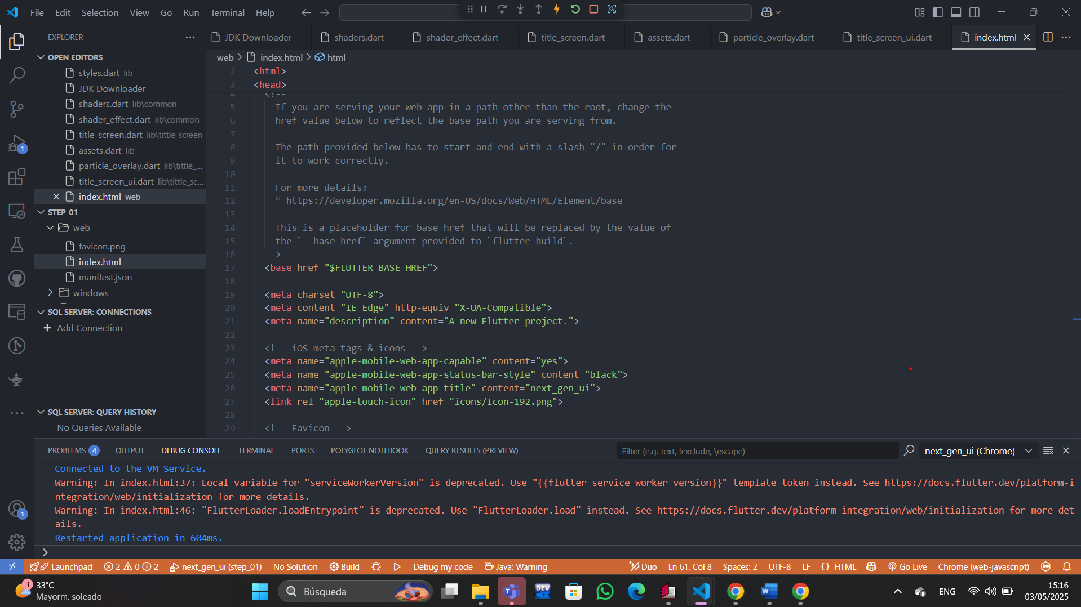
- TRABAJO FINALIZADO
